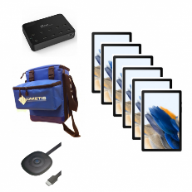
Appel à projet expérimentation des tablettes tactiles en classe
Circonscription Valenciennes Condé 2024-2025

Nom de l’école

Intitulé du projet

Objectifs du projet

Descriptif du projet

Nombre d’enseignants concernés

Niveaux de classes concernés

Période de prêt souhaitée

